

680711400913

ИДРИСОВА Айгуль Садыковна,

№29 Керім Тленшин атындағы жалпы білім беретін мектебінің

информатика пәні мұғалімі.

Түркістан облысы, Сайрам ауданы

**МОБИЛЬДІ ҚҰРЫЛҒЫЛАРҒА АРНАЛҒАН ҚОСЫМШАЛАР ҚҰРУ**

***Білім – теңіз, түбі де, шегі де жоқ.***

***Жүсіп Баласағұн***

Мобильді қосымша бұл бағдарлама арнайы смартфондар арнайы және басқа мобильдік құрылғыларды қамтамсыз етуге негіздеген. Ең алғашқы мобильді құрылғылар телефондағы контактілер тізімін реттеуге және қызметке хабарлама жіберуді немесе қабылдауды орындады.

Ерекшеліктері:

* Графикалық және видеоақпараттарды хабарлама арқылы жіберу ұзақтығы шектеусіз
* Қосымша қозғалысының ыңғайлылығы
* Қосымшада деректер жинау ыңғайлы
* Интерактивті мүмкіндіктері шексіз

Мобильді қосымша интернеттен жүктеу мобильді қосымша интерактивті процеске қатысушыларды тартып қана қоймай және жарнама ортасы бола алады. Мобильді қосымша құру кезінде мына операциялық жүйелер қолданылды: Android, IOS, BlackBerry, HP webOS, Symbian OS, Windows Mobile және т.б. Қазіргі уақытта Android мобильдік қосымшаны әзірлеу, қарқынды дамып келе жатқан бағдарламалардың бірі болып табылады.

Android операциялық жүйесі көптеген смартфондарда орнатылған, ондай смартфондарға: Samsung, Motorola, Sony, LG, Lenovo және т.б.

Қазіргі заманда өзекті мәселелердің бірі ғаламтор – бағдарламалары тез дамуда. Android – ықшамды операциялық жүйе. Ол Lunix ядросының негізінде жасалған және коммуникатор, планшетті компьютерге, санды ойнатқыштарға, қолсағаттарға арнап жасалынған. Алғашында оны Android Inc компаниясы жасады, кейіннен бұл компанияны Google сатып алды.

Android-операциялық жүйесі коммуникаторларға, планшеттарға, цифрлық ойнатқыштарға, цифрлық фоторамкаларға, қолға киетін сағаттарға, нетбук, смартбуктарға Linux ядросында жасалған операциялық жүйе орнатылған. Бағдарламаларды өңдеудегі негізгі тілдердің бірі - Java. Бағдарламаны жасау үшін Eclipse ортасын қолданамыз, AndroidSCK мобильдік құрылғысы SDK эмуляторы арқылы іске асады. Java объектісіне негізделген тіл. Бірінші орында ол қолданушыға жеңіл әрекеттестікті көрсетеді.

Android платформасы үшін қосымшаның бағдарламалау тілі-Java. Android үшін әрбір қосымша Dalvik машинасының ішінде бөлек процесте функцияланады. Жады мен басқару процестеріне барлық жауапкершілік қа негізделген, ол ресурстарды босату керек болса, процестерді тоқтатады. Dalvik пен Android Linux ядросының шыңында орналасқан. Ол драйверлер мен жадыны басқару жұмысын қоса, аппараттық қамтамасыз етумен төменгі деңгейлі байланыспен айналысады. Аndroid Project Wizard Android қосымшаға керекті файлдардың барлығын құрады. Жаңа жоба құру үшін Eclipse қосамыз және келесі амалдарды жүзеге асырамыз:

1. File-New-Android Projekt (Файл Жаңа Андроид жоба) командасын орындаймыз немесе «а» әрпі бар бума сурет түніндегі андроид жоба құру белгішесін басамыз және Eclipse құрал саймандар панеліндегі қосу таңбасын қосамыз.

2. Жоба атын береміз.

1. Жоба сақталатын орынды таңдаймыз. Бұл жоба болғандықтан ауыстырып қосқышты Create new project in works күйіне қоямыз. Use default location жалаушасын қоямыз.
2. Жаңа қосымша үшін тғырнама нұсқасын таңдаймыз.
3. Қосымша атын береміз. Біздің жағдайымызда ICE деп атаймыз.
4. Java стандарттық пакетінің аттар кеңістігінің талапнтарын қанағаттандыратындай пакет атауын береміз. Бұл жобадағы барлық кодтар com.example* атаулар кеңістігінің талаптарына сай келетінболғандықтан com.example.iec атын беруге болады.
5. Create Activity жалаушасына назар аударыңыз. Ол Activity қосу класын құруға болады.
6. Min SDK Version енгізу өрісінің мәндерінің дұрыстығына назар аударыңыз. Бұл өрісте API – дің минимальды рұқсат етілген нұсқасын көрсетеміз.
7. Next батырмасын басамыз.
8. Finish батырмасын басамыз.

Android - Java бағдарламалау интерфейсіне ие Linux-қа негізделген тегін операциялық жүйе.

Android, Open GL кітапханасын пайдалана отырып, 2D және 3D-графикасын ұстанады, сонымен қатар деректерді SQLite деректер қорында сақтайды. Әр Android – қосымшасы өзінің меншікті процесінде қосылады.

Android жүйесінің негізгі мүмкіндіктеріне тоқталайық:

* ***Activity (Белсенділік, Қызмет)*** – Activityклассымен ұсынылған және ХМL - файл түрінде белгіленген қолдану интерфейсі экранын ұсынады. Android – қосымшасы бірнеше формадан тұруымүмкін және қосымшаларды орындауда өзара қосылыса алады.
* ***Intents (Намерения)*** – асинхрондық абарлама, бұл дегеніміз басқақызметтерден функцияалу мүмкіншілігін тудырады. Қосымша қызметке тікелей сұраныс жасай алады немесе Android-тан тіркелген қызметтер сұрай алады.
* ***Views (Представление)*** – виджеттермен класс құратын қолданыс интерфейсі. Бұлар өзімізге таныс басқару элементтері: кнопкалар, мәтін кеңістігі, жалаушалар, қосқыштар және т.б.
* ***Services (Қызметтер)*** – қолданыс интерфейсін қолданбай фондтық талаптарды орындайды. Олар қолданушы Android ескерту жүйесі арқылы ескертеді.
* ***Content Provider (Контент - провайдерлері)*** – қосымшаларға деректерді контент-провайдер арқылы жеткізеді. Сіздің қосымшаңыз басқа қосымшалармен деректер алмаса алады.
* ***Broadcast Receiver (Хабарламаларды кеңінен тарататын қабылдағыштар)*** – жүйелік абарламаларды қабылдайды, жүйе жағдайының өзгеруіне әсер етеді. Қосымша белгілі бір анықталған қабылдағыш ретінде тіркеледі, егер ондай хабарлама болғанда қосыла алады.

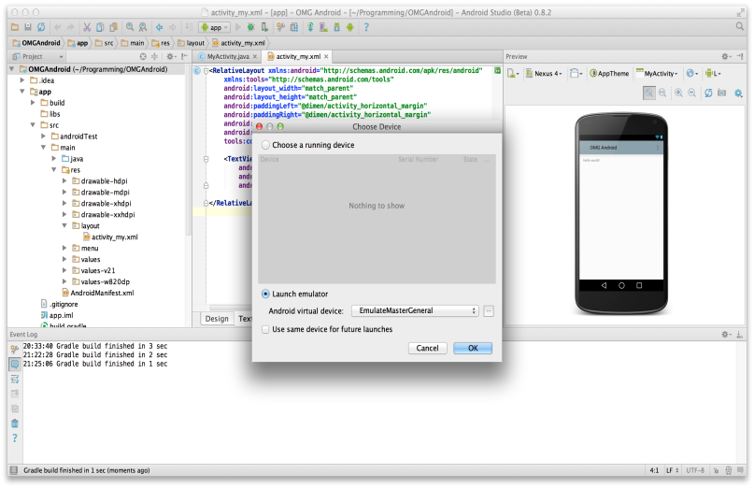

Егер Android басқармасын пайдалана отырып телефондарға қосымшалар ойлап тапқыңыз келсе, онда сізге барлық аспатарды дайындап алу керек. Менің дайындаған жұмысымның негізгі мақсаты – білім алушы өз бетінше ҰБТ-ға дайындала отырып, білімін өз бетінше тексеруді ұйымдастыру. Тесттік тапсырма деп - нақты пән облысынан анық және түсінікті берілетінсұраққа бір мәнді жауапты немесе нақты алгоритмді орындауды талап ететін тапсырманы айтады.Тесттің эквиваленттік класы деп оқушының тест тапсырмаларының ішінен бір нұсқасын орындаса алғашқыларын (немесе кейінгілерін) орындауына да мүмкіндік беретін тесттік тапсырмалар жинағын айтады. Білім моделінің барлық модульдері бойынша әртүрлі тесттік тапсырмалар жинағы тесттік кеңістікті құрады. Өзіндік және эксперттік білім модельдері арасындағы сәйкестікті объективті бағалауға мүмкіндік беретін тесттік кеңістіктің ішкі жиынын толық тест деп атайды. Көлемі және уақыты бойынша ұтымды тест тиімді тест болып табылады. Тестілеуді ұйымдастырушының және жүргізушінің негізгі міндеті осы тиімді тестті дайындау.

Қосымшада екі пән таңдап алынды: физика және математика. Пән бойынша тақырып тарауға, бөлімдерге бөлінген. Әр тарау, бөлімнен кейін бақылау тест жүйесі құрылған. Тапсырмалар мен оқу материалдары оқушының білім деңгейіне сай беру оқыту процесіндегі дараландыру әдісін жоғары деңгейде жүзеге асырады, біліктілік пен дағдыны автоматты түрде бақылау жүйесі оқушының білімін объективті түрде бағалауға мүмкіндік береді, қайталанбайтын көп нұсқалы және ерекше жағдайларға арналған тапсырмалар жүйесі оқушының білім деңгейін арттырады.

Қорыта келе, заман талабына сай ақпартты таратудың жаңа үрдісі болып отырған планшет пен смартфондар тек қана ойын-сауық құралы ғана емес, оқушылардың білім сапасының деңгейін артуына пайдалы болып табылады.